3.11.08 Verwaltung von Units
Mit Hilfe der Units werden in Projectile die Abteilungsstrukturen in einem Unternehmen abgebildet. Es kann einen oder mehrere Unitleiter geben und das dazugehörige Team. Durch die Möglichkeit die Mitarbeiter in verschiedene Units, sprich Abteilungen, zu unterteilen, entsteht eine Erweiterung und Verfeinerung des Rechtesystems. Wichtig ist dies, wenn Units Projekte zugewiesen werden.
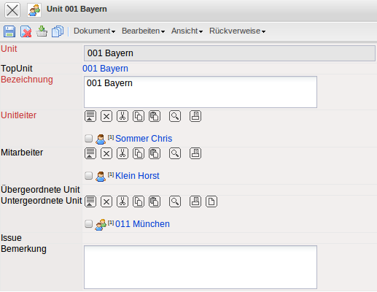
Mussfelder: Unit, Bezeichnung, Unitleiter

Definition von neuen Units
Im folgenden Beispiel soll eine neue Unit angelegt werden. Zunächst aktiviert man die Funktionalität “Neues Dokument” mit der Auswahl “Unit”.
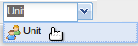
Anschließend öffnet sich ein neues Dokument mit einigen Vorbelegungen:
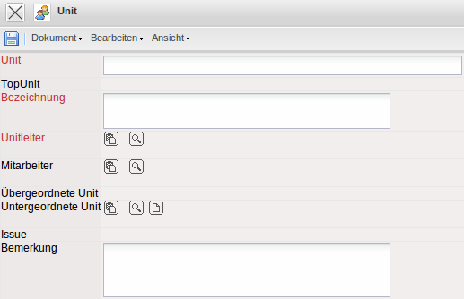
Im folgenden Beispiel wird eine neue Unit “Sales” mit zwei untergeordneten Units definiert. Für die Definition der Unitleiter wird mit Hilfe der Funktionalität “alle verfügbaren Dokumente” eine ...
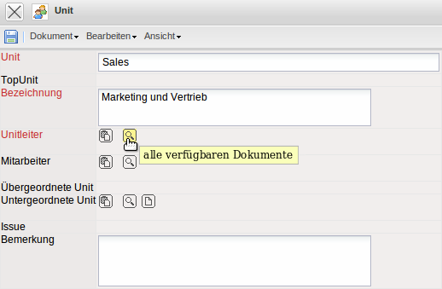
... entsprechende Auflistung aller Mitarbeiter angezeigt. Hier können nun die Mitarbeiter ausgewählt und übernommen werden ...
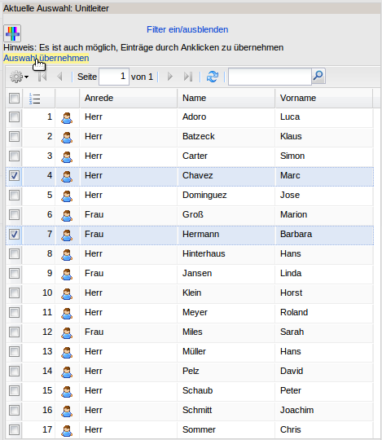
... um diese dann der Unit als Unitleiter zuzuweisen. Analog werden so auch die Mitarbeiter für diese Unit ...
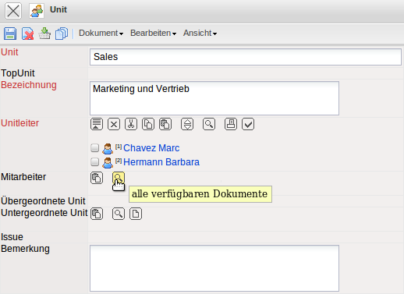
... ausgewählt und der Unit zugewiesen.
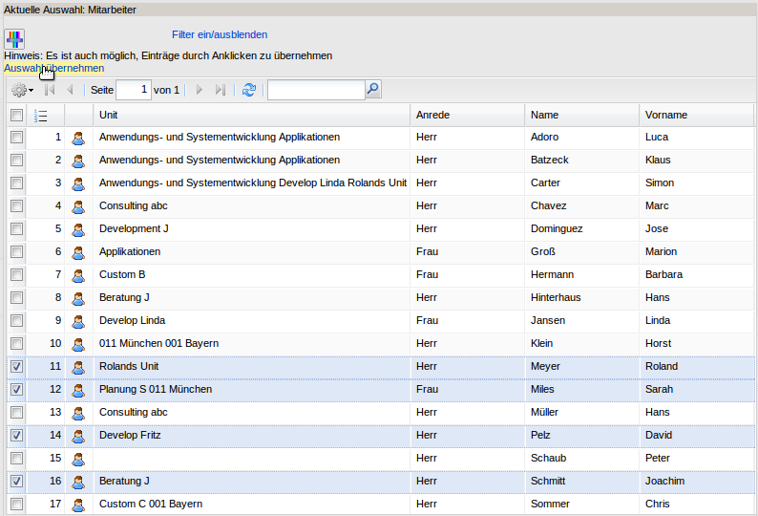
Wenn alle Informationen eingegeben sind, wird das Dokument mit gespeichert.
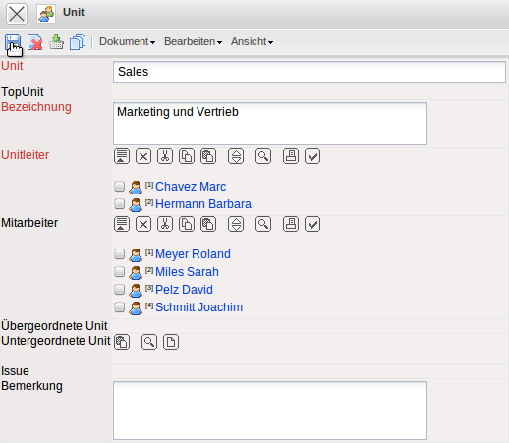
Es besteht die Möglichkeit für diese Unit “Sales”, untergeordnete Units anzulegen. Dazu klickt man auf den Menüpunkt “Neues Dokument” in der Zeile Untergeordnete Unit.
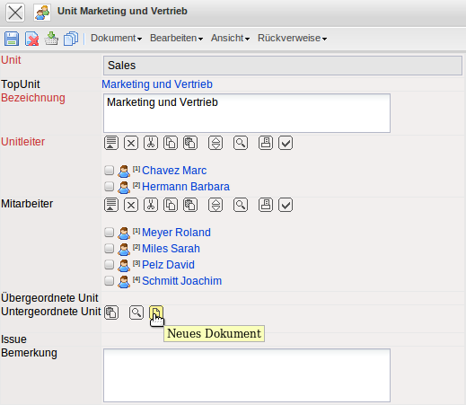
Es muss wieder ein Unitleiter angegeben werden.
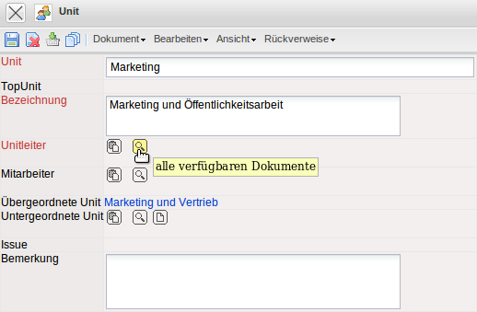
Nach Definition dieser untergeordneten Unit “Marketing”, wird ...
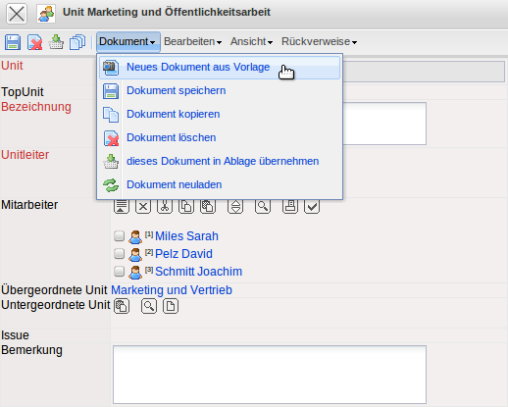
... eine zweite Unit “Vertrieb” erstellt.
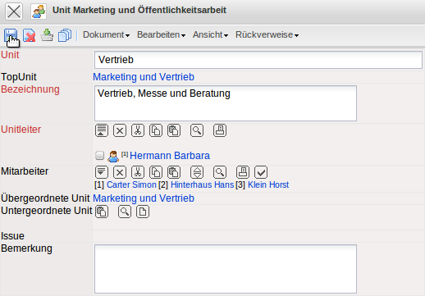
Nach den Schließen der beiden untergeordneten Units ergibt sich folgende Organisationsstruktur. Die Unit “Sales” besteht aus den zwei untergeordneten Abteilungen “Marketing und Öffentlichkeitsarbeit” und “Vertrieb, Messe und Beratung” .


